# Functioneel ontwerp

## Applicatie: Vacatures

Gemaakt door: Rik Gilissen

Naam: Rik

Functie: Applicatie ontwikkelaar

Datum start project: 21-11-2019

Datum einde project: -

Datum laatste wijziging: -

Versienummer: 1.0

Inhoudsopgave

Functioneel ontwerp 1

Applicatie: Vacatures 1

Functioneel ontwerp 3

Inleiding 3

Functionaliteiten 3

Basis lay-out 4

Navigatiestructuur 5

Gebruikersscherm 5

Usecases 5

Klassendiagram 7

Uitvoerontwerp 8

# Functioneel ontwerp

## Inleiding

De bedoeling van deze applicatie is dat werkeloze mensen via de website van Buurtzorg Nederland op vacatures kunnen solliciteren. Deze sollicitaties worden doorgestuurd naar de afdeling personeelszaken. Personeelszaken kijken of de sollicitanten aan de juiste eisen voldoen en sturen 5 goedgekeurde sollicitanten door naar het wijkteam. Het wijkteam bekijkt de goedgekeurde sollicitanten en geeft punten aan de 3 beste sollicitanten. De 3 sollicitanten die de meeste punten hebben gekregen krijgen een e-mail ter bevestiging dat ze zijn aangenomen.

## Functionaliteiten

|  |  |  |  |
| --- | --- | --- | --- |
| **Must have** | **Should have** | **Could have** | **Won’t have** |
| Een vacature formulier |  | Mail verzenden als de sollicitant is afgekeurd | Een aangepast design |
| Een rechten structuur onder de werknemers |  |  |  |
| Punten systeem om de sollicitanten te kunnen beoordelen |  |  |  |
| Sollicitanten goedkeuren en afkeuren |  |  |  |
| Inlog systeem met verschillende rollen |  |  |  |

## Basis lay-out

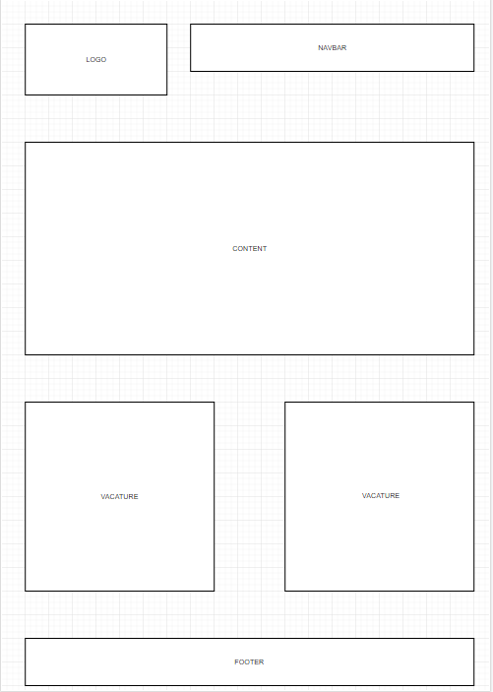

## Navigatiestructuur

De sollicitant komt op de website van Buurtzorg Nederland terecht en bekijkt de beschikbare vacatures. Op de beschikbare vacatures kan de sollicitant solliciteren. Dan komt de titel, een korte samenvatting en belangrijke informatie van de vacature in beeld, ook kan de sollicitant hier zijn/haar motivatiebrief schrijven en cv invoegen.

Personeelszaken logt in met zijn/haar gegevens en ziet het aantal sollicitanten die op elke vacature hebben gesolliciteerd. Als PZ op de desbetreffende vacature klikt komen de namen van de sollicitantanten in het beeld te staan. Als er op een van de namen wordt geklikt worden de gegevens van de sollicitant zichtbaar inclusief cv, dan wordt gekozen of de sollicitant wel of niet geschikt is.

Wijkteam logt in met zijn/haar gegevens en ziet het aantal goedgekeurde sollicitanten van elke vacature. Als het wijkteam op de desbetreffende vacature klikt komen de namen van de sollicitantanten in het beeld te staan. Als er op een van de namen wordt geklikt worden de gegevens van de sollicitant zichtbaar inclusief cv, dan kan de sollicitant punten ontvangen voor zijn/haar kwaliteiten. De drie sollicitanten met de meeste punten worden uitgenodigd via een e-mail.

## Gebruikersscherm

**Zie aantekeningen**

## Usecases

Hier geef je aan wat de gebruiker(s) doen met je programma. Hiervoor zijn 2 documentatiewijzes: grafisch en textueel. Gebruik **beiden** minstens een keer en beschrijf alle usecases

|  |  |
| --- | --- |
| **Titel** | Solliciteren |
| **Beschrijving** | Hier wordt het stappenplan beschreven die de sollicitant moet ondernemen om te solliciteren op een bepaalde vacature |
| **Scenario** | 1. De sollicitant klikt op een vacature 2. De sollicitant voert zijn/haar gegevens in en klikt op sollicitatie verzenden 3. Als de sollicitatie verzonden wordt hij/zij uitgenodigd via e-mail |

|  |  |
| --- | --- |
| **Titel** | Personeelszaken |
| **Beschrijving** | Hier wordt het stappenplan beschreven de personeelszaken moet ondernemen om sollicitanten goed te keuren |
| **Scenario** | 1. Personeelszaken logt in met zijn/haar gegevens 2. Personeelszaken ziet het aantal sollicitanten op een bepaalde vacature en klikt op de desbetreffende vacature 3. Bij de desbetreffende vacature kan op de sollicitant geklikt worden en dan komen de gegevens in beeld 4. Als de sollicitant aan de juiste eisen voldoet gaat de sollicitant door naar de volgende ronde |

|  |  |
| --- | --- |
| **Titel** | Wijkteamlid |
| **Beschrijving** | Hier wordt het stappenplan beschreven die wijkteamleden moeten ondernemen om sollicitanten punten toe te kennen |
| **Scenario** | 1. Een wijkteamlid logt in met zijn/haar gegevens 2. Wijkteamleden zien het aantal goedgekeurde sollicitanten per vacature 3. Bij de desbetreffende vacature kan op de goedgekeurde sollicitant geklikt worden en kunnen punten toegekend worden 4. De sollicitanten met de meeste punten per vacature worden doorgestuurd naar de wijkteamverantwoordelijke |

|  |  |
| --- | --- |
| **Titel** | Wijkteamverantwoordelijke |
| **Beschrijving** | Hier wordt het stappenplan beschreven die de wijkteamverantwoordelijke moet ondernemen om sollicitanten uit te nodigen via e-mail |
| **Scenario** | 1. Wijkteamverantwoordelijke logt in met zijn/haar gegevens 2. De wijkteamverantwoordelijke ziet het aantal sollicitanten met de meeste punten per vacature 3. De wijkteamverantwoordelijke klikt op de desbetreffende vacature 4. De drie sollicitanten met de meeste punten per vacature worden uitgenodigd via email |

## Klassendiagram

|  |  |
| --- | --- |
| **Titel** | Vacatures |
| **Properties** | * vacatureNaam : string * vacatureBeschrijving : string * vacatureKorteBeschrijving : string * vacatureLocatie : string * vacatureTelefoonnummer : int * vacatureEisen : string * sollicitantenNaam : string * sollicitantenAantal : int * sollicitantenGoed : int |
| **Methods** | + __construct(vacatureNaam, vacatureBeschrijving, vacatureKorteBeschrijving, vacatureLocatie, vacatureTelefoonnummer, vacatureEisen, sollicitantenNaam, sollicitantenAantal, sollicitantenGoed) |

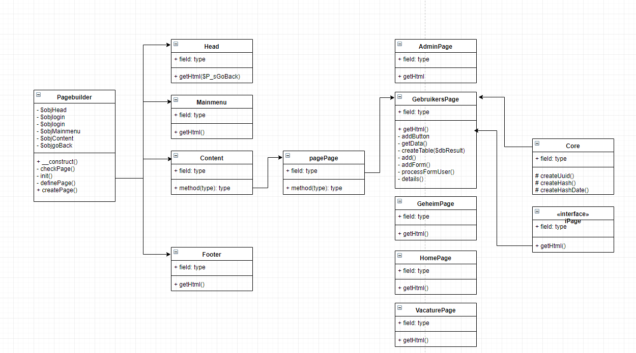

## Uitvoerontwerp

Wanneer een sollicitant gesolliciteerd heeft word deze sollicitatie vacature doorgestuurd naar de afdeling PZ, De afdeling PZ kiest vervolgens 5 sollicitaties uit die door worden gestuurd naar de wijkteam vertegenwoordiger, deze laat de wijkteam medewerkers de vacature beoordelen volgens een punten systeem. De 3 sollicitanten die het beste gescoord hebben worden uitgenodigd via een email.